COLEGIO JOSE FELIX RESTREPO IED.
PLAN DE MEJORAMIENTO BIOLOGIAI. GRADO OCTAVO
Lee comprensivamente la guía y luego responde las actividades propuestas
LOS TRABAJOS ENTREGARLOS BIEN ELABORADOS, EN LA CARPETA DE BIOLOGIA
- Entregar trabajos pendientes.
- Ordene la secuencia del proceso de MEIOSIS escribiendo las letras en el orden correcto:
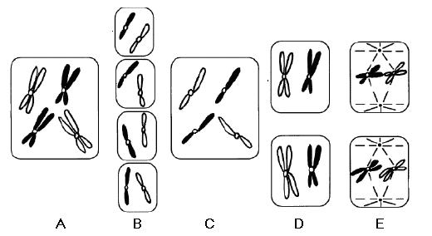

1 | 2 | 3 | 4 | 5

3.-Responda las siguientes preguntas sobre el proceso de MEIOSIS
a. ¿Cuántas divisiones celulares tiene el proceso de meiosis?
b. ¿Qué tipo de células se generan con el proceso de MEIOSIS?
c. ¿Cuántas células se obtienen al final del proceso de MEIOSIS?
d. ¿En qué etapa de la Meiosis se produce la reducción del número de cromosomas?
e. ¿En qué división meiótica y que fase se produce el intercambio de material genético?
f. ¿Cómo es el número de cromosomas de las células resultantes con respecto a la inicial?
4. Ordene los siguientes acontecimientos ocurridos durante la meiosis, anteponiendo el número de orden frente a las oraciones.
Se forman dos células con la mitad del número de cromosomas respecto a la original.
Los cromosomas se observan difusos.
Se reconstituye la membrana nuclear y resultan cuatro células con la mitad del número de cromosomas respecto a la original.
En ambas células los cromosomas se ordenan el ecuador celular.
Se produce la combinación de material genético entre las cromátidas de los cromosomas homólogos.
Se produce la segunda división celular.
5. Complete las siguientes oraciones de acuerdo a las situaciones planteadas.
A-Una célula diploide de una especie que tiene 36 cromosomas entra en mitosis por lo tanto:
a.-A l inicio del proceso la célula presenta ______ cromosomas.
b.-En la metafase la célula tiene _____ cromosomas.
c.-Al termino de la telofase resultan ___ células con ____ cromosomas cada una.
B. -Una célula diploide de una especie que tiene 26 cromosomas entran en Meiosis por lo tanto:
a.-Al iniciarse el proceso la célula presenta ____ cromosomas.
b.-Al final de la primera división celular resultan____ con ____ cromosomas cada una.
c.-En la profase II las células presentan____ cromosomas.
d.-Al terminar la telofase de la senda división resultan ___ células con ___ cromosomas cada una.
6.-Elabore un cuadro comparativo de la mitosis y meiosis.
7. Completa la siguiente tabla sobre las características sexuales secundarias
Característica Sexual 2º | Mujer | Hombre
Voz
Conformación Corporal
Desarrollo Muscular
Distribución del Vello Corporal
Presencia de barba
Glándulas Mamarias
Estatura
8. Completa el siguiente cuadro

Estructura | Características | Función
Testículos
Epidídimo
Conducto deferente
Uretra
Pene
Ovarios
Oviductos
Útero
Vagina
Vulva

9. Coloca el nombre de cada una de las estructuras señaladas:

